SIARAN PERS

TIM KOMUNIKASI DAN MEDIA KTT KE-43 ASEAN 2023

No.31/SP/TKM-ASEAN2023/INA/9/2023

Indonesia Dorong Kerja Sama Media ASEAN untuk Tingkatkan ASEAN Awareness

Jakarta, 1 September 2023 – Melalui inisiatif Indonesia, sejumlah perwakilan kantor berita negara anggota ASEAN sepakat untuk terus mengembangkan kerja sama dalam meningkatkan pemahaman masyarakat di kawasan terhadap kebijakan dan inisiatif ASEAN.

Kegiatan Forum Antar Kantor Berita, yang di inisiasi oleh LKBN ANTARA bekerja sama dengan Kementerian Luar Negeri RI dan Kementerian Komunikasi dan Informatika RI tersebut diselenggarakan secara daring pada hari Jumat (1/9/2023).

Forum menghadirkan Director News and Information Bureau Philippines News Agency Luis A. Morente, Kepala Biro Bernama Malaysia Mohd Iswandi, Redaktur Senior Berita Internasional Bernama Paul Ravi, President of the executive board of Timor Leste News Agency Manuel Pinto, dan perwakilan kantor berita lainnya.

“Kerja sama antar media ASEAN penting untuk terus ditingkatkan agar semakin membuka pintu komunikasi antar negara di kawasan melalui media konvensional, mainstream, dan media baru,” ujar Direktur Pemberitaan (Dirpem) Perum LKBN ANTARA Irfan Junaidi.

Selama keketuaan Indonesia di ASEAN 2023, Indonesia terus mendorong kolaborasi antar kantor berita ASEAN melalui berbagai kanal dan kesempatan.

“Teknologi informasi dan komunikasi telah banyak berkembang sejak pertama kalinya terjalin kerja sama media secara resmi di ASEAN tahun 1989 saat The First Conference of ASEAN Ministers Responsible for Information. Kita harus dapat memanfaatkan perkembangan tersebut dalam meningkatkan ASEAN awareness secara holistik,” ujar Direktur Informasi dan Media Kementerian Luar Negeri, Hartyo Harkomoyo.

Salah satu implementasi konkret dari pengembangan kerja sama ini dalam waktu dekat adalah peresmian ASEAN Newsroom Corner di Media Center KTT ke-43 ASEAN. Selain itu akan dilakukan juga peningkatan kapasitas dan pelatihan seperti lokakarya, konferensi, dan kegiatan kompetisi. Tidak hanya itu, implementasi ASEAN Communication Master Plan (ACMP) II (2018-2025) sebagai kerangka panduan untuk menggaungkan pesan mengenai visi ASEAN, serta mempromosikan ASEAN Community.

Dalam era yang terus berkembang, salah satu bentuk implementasi yang juga dibahas dari forum ini adalah amplifikasi penggunaan platform media baru seperti podcast, webinar, dan video untuk menginspirasi warga ASEAN agar semakin menjadi bagian dari perjalanan membangun seluruh pilar masyarakat ASEAN.

***

Untuk Informasi lebih lanjut, silakan menghubungi kontak di bawah ini.

Direktur Informasi dan Media Kementerian Luar Negeri – Hartyo Harkomoyo (0811831899)

Dapatkan informasi lainnya di http://asean2023.id, https://infopublik.id/kategori/asean-2023, dan https://indonesia.go.id/kategori/ragam-asean-2023

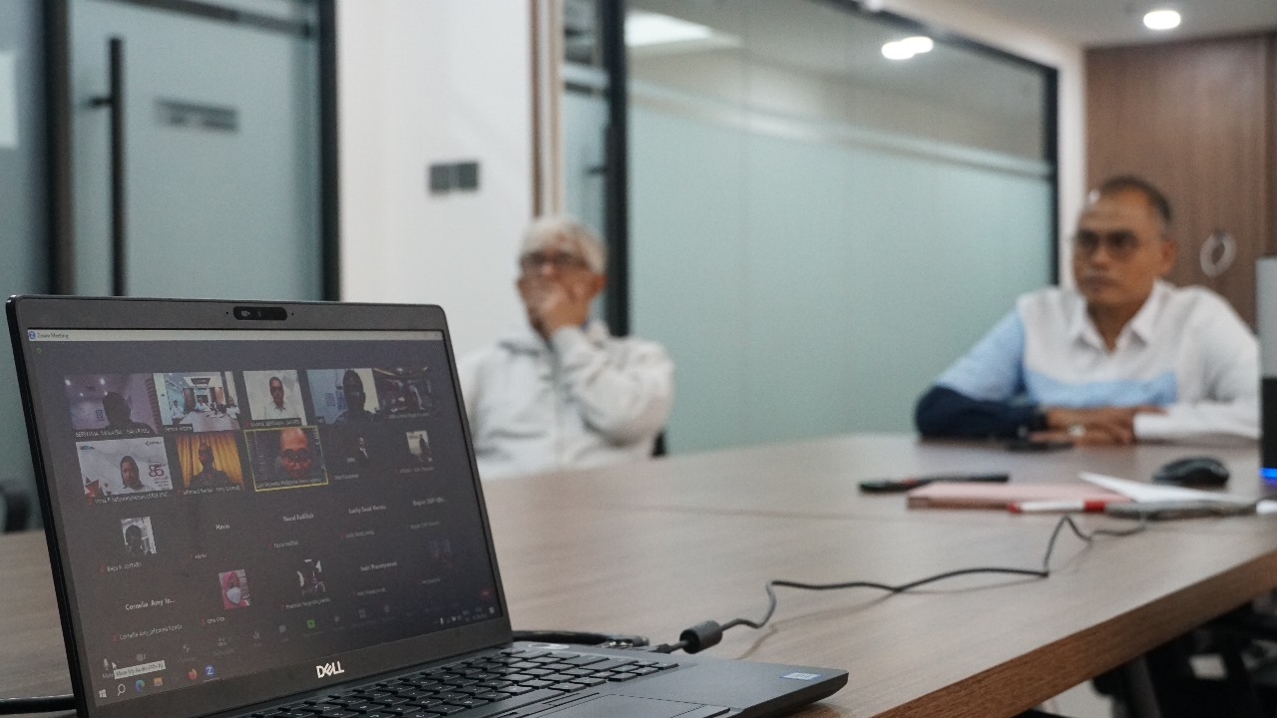

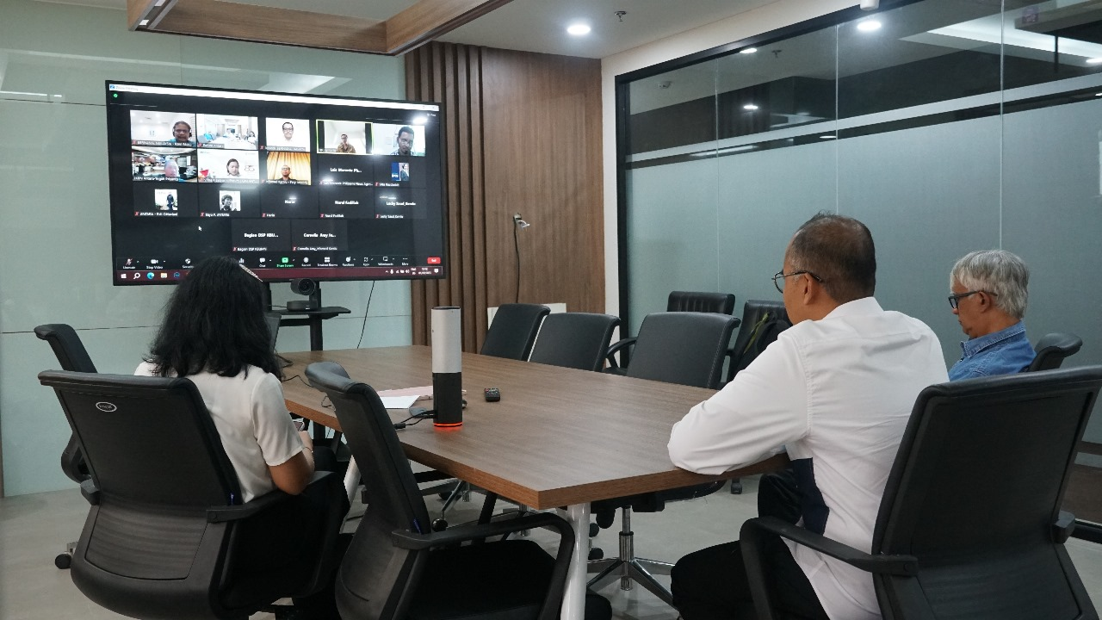

Forum Koordinasi Antar Kantor Berita ASEAN dengan LKBN ANTARA, Kementerian Luar Negeri, serta Kementerian BUMN. Selama keketuaan Indonesia di ASEAN 2023, Indonesia terus mendorong kolaborasi antar kantor berita ASEAN melalui berbagai kanal dan kesempatan (Foto: ANTARA)

